Жоба туралы қысқаша мәліметтер
ЖТН және жобаның атауы: | AP08856925 «Солтүстік-Шығыс Қазақстанның неолиті»
Іске асыру мерзімі: | 01.10.2020-31.12.2022
Өзектілігі: | Жоба Солтүстік-Шығыс Қазақстан неолит дәуірінің ескерткіштерін зерттеуге бағытталған және кең дала аймағының жеке бөлігінің бастапқы базасын қалыптастырудың жаңа кезеңі болып табылады. Алынған материал бүкіл Солтүстік және Шығыс Қазақстанның неолит дәуірінің жекелеген кезеңдерін кезең-кезеңмен зерделеуді одан әрі жүргізу үшін негіз болады.
Мақсаты: | Материалдық мәдениеттің сипаты негізінде Қазақстанның солтүстік-шығыс өңірлерінде болған түрлі мәдени топтардың өзара әрекеттестігі мен хронологиялық кезеңдерді, олардың жаңа археологиялық материалдардың көмегімен неолит дәуіріндегі (б.з. б. IV мыңж. басы – VI) Солтүстік Еуразияның синхронды түзілімдері арасындағы орындарды анықтау.
Күтілетін және қол жеткізілген нәтижелер: | 1. Зерттелетін аймақтың неолит дәуіріндегі ескерткіштер мен кездейсоқ табылған заттар туралы барлық қолда бар ақпаратты жинау, сондай-ақ жаңа базалық археологиялық объектілерді анықтау. Жақсы құжатталған деректер кешенін қалыптастыру.  2. Аймақтың неолит дәуірінің материалдық мәдениетінің сипаттамасы (керамикалық дәстүрлерді анықтау, тас индустриясының, өнердің, шаруашылықтың сипаттамасы).  3. Неолит дәуіріндегі археологиялық ескерткіштердің мәдени қатыстылығы мен хронологиясын анықтау, туыстық немесе оның болмауы. Өңірдің анықталған мәдени құрылымдарының таралу ареалдарын анықтау.  4. Белгіленген аумақтағы ежелгі халықтың генезисі, өзара байланысы, осы процестерде көші-қонның, ассимиляцияның, мәдени инновациялар мен дәстүрлердің рөлін анықтау мәселелерін қарастыру.  Қол жеткізілген нәтижелер  1) қазіргі уақытта Орталық Қазақстанның солтүстік-шығыс аудандарының неолит ескерткіштері туралы барлық қолжетімді ақпарат толықтырылды; 2) жаңа ескерткіштер ашылды, далалық зерттеулер жүргізілді, олардың нәтижесінде жаратылыстану-ғылыми зерттеулер үшін материал алынды; 3) зерттеу нәтижелері ғылыми қоғамдастыққа ішінара ұсынылды.  1. Варфоломеев В.В., Мерц В.К., Мерц И.В. Шокпартас – новый энеолитический памятник Центральной Сарыарки // ВЕСТНИК Евразийского национального университета имени Л.Н. Гумилева. Серия Исторические науки. Философия. Религиоведение. № 1(134). 2021. С.36-48.  2. Мерц В.К. К вопросу о культурно-исторических процессах в неолите Северо-Восточного Казахстана и сопредельных регионов // Археология Северной и Центральной Азии: новые открытия и результаты междисциплинарных исследований: сб. ст., посвященный 75-летию Ю.Ф. Кирюшина. Барнаул :Изд-воАлт. Ун-та, 2021. С. 102-112.  3. Pablo Librado, … Merts V., Merts I., … , Ludovic OrlandoThe origins and spread of domestic horses from the Western Eurasian steppes // Nature. 20 October 2021. https://doi.org/10.1038/s41586-021-04018-9  4. Мерц В.К. О комплексах предботайского типа Северного Казахстана // ВЕСТНИК Евразийского национального университета имени Л.Н. Гумилева. Серия Исторические науки. Философия. Религиоведение (в печ.)  5. Мерц И.В., Рогожинский А.Е., Мерц В.К. Кенжебай – новое разновременное поселение в горном массиве Бугулы // ВЕСТНИК Евразийского национального университета имени Л.Н. Гумилева. Серия Исторические науки. Философия. Религиоведение (в печ.).  6. Мерц В.К., Усманова Э.Р. «Паттерн «пространство живых для мертвых»: от энеолита до номадов (по материалам поселений Восточной Сарыарки и Прииртышья)» // «Space not only for the living: Human remains at BronzeAge set-tlements in Eurasia» (в печ).  7. Мерц В.К. Некоторые итоги изучения археологических памятников Бескарагайского района и перспективы дальнейших исследований Северо-Западной части ВКО // Актуальные проблемы исторического краеведения: современные подходы и взгляды. Материалы республиканской научно-практической конференции «II Касымбаевские чтения» посвященные 30-летию независимости Республики Казахстан (в печ).
Ғылыми-зерттеу тобының құрамы
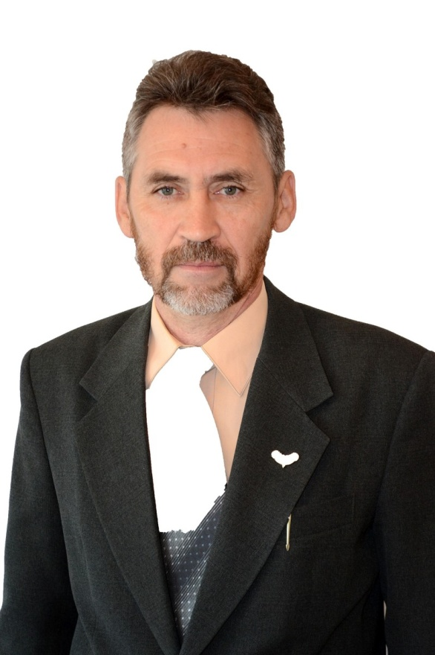 | Мерц Виктор Карлович
 | Жобаның ғылыми жетекшісі
 | 30.11.1962
 | т.ғ.к., профессор
 | Ә. Марғұлан атындағы археологиялық зерттеулер орталығының директоры, "Торайғыров университеті" КЕАҚ
 | Ғылыми қызығушылықтар саласы: тас дәуірі және жалпы алғашқы археология, антропогенез және мәдениеттану мәселелері, өнердің пайда болуы.
ResearcherID *O-1119-2019
https://publons.com/researcher/2921917/viktor-k-merts/
ScopusAuthorID*57200799329
https://www.scopus.com/authid/detail.uri?authorId=57200799329
ORCID*0000-0003-3163-1609
https://orcid.org/0000-0003-3163-1609
Негізгі ғылыми жетістіктері: отыз жылдан астам жоба бойынша дербес археологиялық зерттеулер жүргізеді, Қазақстан археологиясы бойынша 100-ден астам жұмыстың авторы және бірлескен авторы. "Павлодар облысының ескерткіштер жинағын" құрастырушылардың және авторларының бірі, оған әртүрлі кезеңдегі 600-ден астам археология ескерткіштері туралы мәліметтер енген. Ғылыми қызмет нәтижелері бірқатар жарияланымдарда көрсетілген. Хирш индексі 5. Тас археологиясы және тас дәуірінен қола дәуіріне көшу саласындағы ең ірі отандық маман.
Skopus тізіміне кіретін басылымдағы мақалалар:
1) Gaunitz Ch., … V. Merz, Merz I., …Orlando L. Ancient genomes revisit the an cestry of domestic and Przewalski’shorses // Science. Vol. 360. Issue 6384. PP. 111-114. http://science.sciencemag.org/content/early/2018/02/21/science.aao3297
2) de Barros Damgaard P., … Merz V., Merz I. …, Durbin R. The first horse herders and the impact of early Bronze Age steppe expansions into Asia // Science. Vol. 360. Issue 6396.http://science.sciencemag.org/content/early/2018/05/08/science.aar7711
3) de Barros Damgaard P., ... Mertz I. V., Mertz V. K., ...Willerslev E.137 ancient human genomes from across the Eurasian steppes // Nature (2018) https://doi.org/10.1038/s41586-018-0094-2
4) MűhlemannB.,…Merz V.,…WillerslevE.Ancient hepatitis B viruses from the Bronze Age to the Medieval period // Nature (2018) https://doi.org/10.1038/s41586-018-0097-z
5) Pablo Librado, … Merts V., Merts I., … , Ludovic OrlandoThe origins and spread of domestic horses from the Western Eurasian steppes // Nature. 20 October 2021. https://doi.org/10.1038/s41586-021-04018-9
Монография:
1) Мерц В. К. Краткая история развития материальной культуры Павлодарского Прииртышья: иллюстрированное научно-популярное издание. Павлодар, 2019. 142 с.
 | Мерц Илья Викторович
 | Ғылыми қызметкер
 | 22.11.1987
 | т.ғ.к.
 | Ә. Марғұлан атындағы археологиялық зерттеулер орталығының ғылыми қызметкері, "Торайғыров университеті" КЕАҚ
 | Солтүстік Еуразияның қола дәуірінің археологиясы, атап айтқанда, қола дәуіріндегі мәдени Генезис, қыш, металлургия мен тау-кен ісінің қалыптасуы.
 | ResearcherID * W-2579-2017 https://publons.com/researcher/1993644/ilja-ivm-merts/
 | ScopusAuthorID* 56866320100 https://www.scopus.com/authid/detail.uri?authorId=56866320100
 | ORCID* 0000-0001-9066-9629 https://orcid.org/0000-0001-9066-9629
Қазақстан мен Ресейдің ғылыми басылымдарында жарияланған 30 ғылыми жұмыстың авторы. РМҒФ мен ҚР Білім және ғылым министрлігінің бірқатар ғылыми-зерттеу жобаларының, сондай-ақ Қазақстан, Моңғолия және Ресейдегі кешенді археологиялық экспедициялардың қатысушысы.
Skopus тізіміне кіретін басылымдағы мақалалар:
1) Gaunitz Ch., … V. Merz, Merz I., …Orlando L. Ancient genomes revisit the an cestry of domestic and Przewalski’shorses // Science. Vol. 360. Issue 6384. PP. 111-114. http://science.sciencemag.org/content/early/2018/02/21/science.aao3297
2) de Barros Damgaard P., … Merz V., Merz I. …, Durbin R. The first horse herders and the impact of early Bronze Age steppe expansions into Asia // Science. Vol. 360. Issue 6396.http://science.sciencemag.org/content/early/2018/05/08/science.aar7711
3) de Barros Damgaard P., ... Mertz I. V., Mertz V. K., ...Willerslev E.137 ancient human genomes from across the Eurasian steppes // Nature (2018) https://doi.org/10.1038/s41586-018-0094-2
4) Librado, P., Khan, N., Fages, A., ...Outram, A., Orlando, L. The origins and spread of domestic horses from the Western Eurasian steppes
Nature, 2021, 598(7882), стр. 634–640
99-й процентиль https://www.scopus.com/sourceid/21206#tabs=1
ҚР БҒСБК тізбесіне кіретін басылымдардағы мақалалар:
1) Омаров Г.К., Бесетаев Б.Б., Мерц И.В., Сагындыкова С.Т. Краткое сообщение о результатах археологической разведки на территории Курчумского района в 2018 году // Вестник КазНУ им. Аль-Фараби. Серия историческая. № 4 (91). 2018.С. 201-213.
2) Мерц И.В. Древнейший колесный транспорт Восточного Казахстана. //Электронный научный журнал «edu.e-history.kz»
http://edu.e-history.kz/kz/publications/view/1029.
3) Мерц И.В., Антонов М.А. Грот Енбек с наскальными росписями в окрестностях г. Талдыкоргана // Отантарихи, № 2 (86), 2019. С. 200-214.
4) Варфоломеев В.В., Мерц В.К., Мерц И.В. Шокпартас – новый энеолитический памятник Центральной Сарыарки // ВЕСТНИК Евразийского национального университета имени Л.Н. Гумилева. Серия Исторические науки. Философия. Религиоведение. № 1(134). 2021. С.36-48.; DOI: https://doi.org/10.32523/2616-7255-2021-134-1-36-48

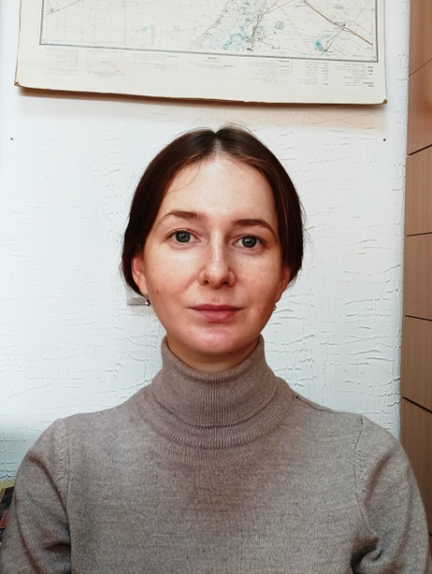 | Лялина (Демидкова) Елена Даниловна
 | Ғылыми қызметкер
 | 03.05.1996
 | археология және этнология магистрі
 | Ә. Марғұлан атындағы археологиялық зерттеулер орталығының кіші ғылыми қызметкері, "Торайғыров университеті" КЕАҚ
 | Археология
10-нан астам ғылыми жарияланым, оның ішінде ең маңыздылары:
1) Сравнительный анализ каменной индустрии поселения Костомар и стоянки Черноозерье VIа // Материалы Российской (с международным участием) археолого-этнографической конференции студентов, магистрантов, аспирантов и молодых ученых (РАЭСК-58), Омск, 2018 г.
2) Об уточнении местонахождения некоторых памятников археологии Павлодарского Прииртышья // Тарих ғылымдарының докторы, профессор Кадысова Роза Жұмабайқызын еске алуға арналған «Тарих ғылымы «Рухани жаңғыру» мәнінде» атты Республикалық ғылыми-тәжірибелік конференциясының материалдары / ПГУ имени С. Торайгырова. – Павлодар, 2018. – Т. 2. – С. 271-274.
3) Археологические исследования в горах Калмаккырган (Майский район Павлодарской области)/ Мерц В.К, Мерц И.В. // Маргулановские чтения – 2020: материалы международной научно-практической конференции «Великая Степь в свете археологических и междисциплинарных исследований» (г. Алматы, 17–18 сентября 2020 г.). Алматы: Институт археологии им. А.Х. Маргулана, 2020. Т. 2. С. 483-497.
 | Волкова Надежда Валерьевна
 | Кіші ғылыми қызметкер
 | 08.01.1970
 | педагогика және психология мамандығы бойынша педагогика ғылымдарының магистрі
 | Ә. Марғұлан атындағы археологиялық зерттеулер орталығының ғылыми қызметкері, "Торайғыров университеті" КЕАҚ
 | Ғылыми қызығушылық саласы дизайн, өнер, фотография, керамика, археологиялық сурет
 | Еуразиялық Дизайнерлер одағының және Ертіс өңірі Дизайнерлер одағының мүшесі.

